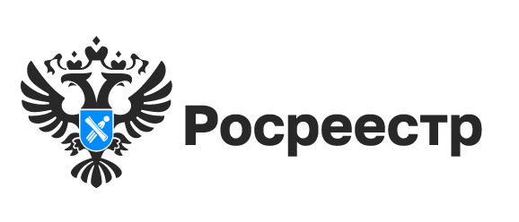
Преимущества земельных участков с установленными границами

Уточнение границ земельного участка является важной процедурой в сфере земельных отношений.
Каждый собственник земельного участка должен знать о важности его межевания. Этот процесс гарантирует правомерность и безопасность при сделках с землей.
Процедура межевания земельных участков позволяет определить точную границу земельного участка, что позволяет установить, на какую землю имеют право собственники. Это способствует законности пользования землей, так как ограничивает несанкционированное использование земли.
«В настоящее время, процесс уточнения границ становится всё более актуальным в связи с увеличением количества сделок по купле-продаже земли и строительством на ней. Среди главных преимуществ проведения межевания – прозрачность сделок и возможность избежать юридических проблем, связанных с нарушением границ земельного участка. При строительстве дома или сооружения важно определить точные границы земельного участка, убедиться в том, что строящийся объект не будет находиться на земле соседа или государства», – отметила заместитель руководителя Управления Росреестра по Новосибирской области Наталья Ивчатова.
Проведение межевания земельных участков – это важный процесс, необходимый для обеспечения спокойствия владельцев земельных участков.
Проверить установлены ли границы участка (проведено ли межевание), можно бесплатно с помощью электронного сервиса «Публичная кадастровая карта» pkk.rosreestr.ru. Если границы не установлены, то план участка на карте отсутствует, а в таблице с параметрами будет стоять запись «Без координат границ». Если же границы установлены, то в графе «Площадь» будет отображено «Площадь уточненная».
материал подготовлен Управлением Росреестра
по Новосибирской области

Об Управлении Росреестра по Новосибирской области
Управление Федеральной службы государственной регистрации, кадастра и картографии по Новосибирской области (Управление Росреестра по Новосибирской области) является территориальным органом федерального органа исполнительной власти, осуществляющим функции по государственной регистрации прав на недвижимое имущество и сделок с ним, государственному кадастровому учету недвижимого имущества, по оказанию государственных услуг в сфере осуществления государственной регистрации прав на недвижимое имущество и государственного кадастрового учета недвижимого имущества, землеустройства, государственного мониторинга земель, лицензирования геодезической и картографической деятельности, а также функции в сфере геодезии и картографии, наименований географических объектов, по федеральному государственному контролю (надзору) в области геодезии и картографии, федеральному государственному земельному контролю (надзору), государственной кадастровой оценке объектов недвижимости, федеральному государственному контролю (надзору) за деятельностью саморегулируемых организаций. Руководителем Управления Росреестра по Новосибирской области является Светлана Евгеньевна Рягузова.

Контакты для СМИ:
Управление Росреестра по Новосибирской области
630091, г. Новосибирск, ул. Державина, д. 28
Электронная почта:
oko@54upr.rosreestr.ru
Сайт: Росреестр
Соцсети: ВКонтакте, Одноклассники, Яндекс.Дзен, Телеграм

